ООО «Грандпроект»

ГРАДОСТРОИТЕЛЬНАЯ ДОКУМЕНТАЦИЯ ТЕРРИТОРИАЛЬНОГО ПЛАНИРОВАНИЯ

ВНЕСЕНИЕ ИЗМЕНЕНИЙ В ГЕНЕРАЛЬНЫЙ ПЛАН СЕЛЬСКОГО ПОСЕЛЕНИЯ КРАСНОВОСХОДСКИЙ СЕЛЬСОВЕТ МУНИЦИПАЛЬНОГО РАЙОНА ИГЛИНСКИЙ РАЙОН РЕСПУБЛИКИ БАШКОРТОСТАН В ЧАСТИ РАСШИРЕНИЯ ТЕРРИТОРИИ НЕДРОПОЛЬЗОВАНИЯ ОКОЛО Д.КАЗАЯК-ХУСНУЛЛИНО

Сведения о границах населенных пунктов
(текстовые данные)

К-048-1-ОМГ
Том 3 книга 5. Описание местоположения границ населенных
пунктов

г. Уфа – 2024 год

СОСТАВ ПРОЕКТА

№ тома | Обозначение | Наименование | Примечание
 |  | Градостроительная документация
 | ТОМ 1 | Генеральный план сельского поселения
1 | К-048-1-ГП-ПТП Том 1 книга 1 | Положение о территориальном | 1 экз.
 |  | планировании
1 | К-048-1-ГП-ГД Том 1 книга 2 | Карты Генерального плана | 1 экз.
 | К-048-1-ГП-1 | Карта (фрагмент карты) границ населенных
 |  | пунктов, входящих в состав сельского
 |  | поселения. М 1:10000
 | К-048-1-ГП-2 | Карта (фрагмент карты) планируемого
 |  | размещения объектов местного, регионального
 |  | и федерального значения. М 1:10000
 | К-048-1-ГП-3 | Карта (фрагмент карты) функциональных зон
 |  | сельского поселения. М 1:10000
 | К-048-1-МО-6 | Карта (фрагмент карты) границ зон
 |  | транспортной инфраструктуры. М 1:5000
 | К-048-1-МО-7 | Карта-схема (фрагмент карты) инженерной
 |  | подготовки территории. М 1:10000
 | К-048-1-МО-8 | Карта-схема (фрагмент карты) инженерных
 |  | сетей и сооружений. М 1:10000
 | ТОМ 2 | Материалы по обоснованию
2 | К-048-1-МО-ОПЗ Том 2 книга 3 | Материалы по обоснованию в текстовой | 1 экз.
 |  | форме
2 | К-048-1-МО-ГД Том 2 книга 4 | Карты материалов по обоснованию | 1 экз.
 | К-048-1-МО-4 | Карта (фрагмент карты) положения сельского
 |  | поселения в системе расселения.
 | К-048-1-МО-5 | Схема (фрагмент схемы) современного
 |  | использования территорий муниципального
 |  | образования с отображением границ земель
 |  | различных категорий и иной информации
 |  | об использовании соответствующих
 |  | территорий. Схема ограничений,
 |  | утверждаемые в системе схем территориально-
 |  | го планирования. Схема границ территорий
 |  | объектов культурного наследия. Схема границ
 |  | зон с особыми условиями использования
 |  | территорий. Схема границ территорий, подвер-
 |  | женных риску возникновения чрезвычайных
 |  | ситуаций природного и техногенного
 |  | характера. М 1:10000
 | К-048-1-МО-6 | Карта границ зон транспортной
 |  | инфраструктуры. М 1:10000
 | К-048-1-МО-7 | Карта-схема инженерной подготовки
 |  | территории. М 1:10000
 | К-048-1-МО-8 | Карта-схема инженерных сетей и сооружений.
 |  | М 1:10000
 | ТОМ 3 | Сведения о границах населенных пунктов
 |  | (текстовые данные)
3 | К-048-1-ОМГ Том 3 книга 5 | Описание местоположения границ | 1 экз.
 |  | населенных пунктов
4 | ТОМ 4 | Электронная версия проекта
 | К-048-1-ФГИСТП Том 4 книга 6 | Материалы проекта для размещения в | 1 экз.
 |  | Федеральной государственной информационной
 |  | системе территориального планирования
 | К-048-1-ФГИСТП-1 | Карта границ населенных пунктов (в том числе | gml
 |  | границ образуемых населенных пунктов)
 | К-048-1-ФГИСТП-6 | Карты планируемого размещения объектов | gml
 | К-048-1-ФГИСТП-10 | Карты функциональных зон поселения или | gml
 |  | городского округа
 | К-048-1-ФГИСТП-11 | Копии карт границ населенных пунктов в раст- | ipeg
 |  | ровом формате
 | К-048-1-ФГИСТП-12 | Копии карт планируемого размещения объектов | ipeg
 |  | в растровом формате
 | К-048-1-ФГИСТП-13 | Копии карт функциональных зон поселения или | ipeg
 |  | городского округа в растровом формате
 | К-048-1-ФГИСТП-14 | Копии материалов по обоснованию в виде карт | ipeg
 |  | в растровом формате
 | К-048-1-ФГИСТП-15 | Материалы по обоснованию в виде карт | ipeg
 | К-048-1-ФГИСТП-16 | Материалы по обоснованию в текстовой форме | doc
 | К-048-1-ФГИСТП-18 | Положение о территориальном планировании | doc
 | К-048-1-ФГИСТП | Сведения о границах населенных пунктов | doc
 |  | (текстовые данные)
 | К-048-1 электронная версия | Версия проекта в электронном виде (CD-диск) | 1 экз.

Настоящая проектная документация разработана в соответствии с действующими техническими регламентами, градостроительным регламентом, правилами, заданием на проектирование и руководящими материалами, а также согласно градостроительного плана земельного участка. Технические решения и мероприятия, принятые в проектной документации, соответствуют требованиям экологических, санитарно–гигиенических, противопожарных и других строительных норм и ГОСТов, действующих на территории Российской Федерации, обеспечивают безопасную для жизни и здоровья людей эксплуатацию объекта и прилегающих к нему территорий при соблюдении предусмотренных проектом мероприятий и технических условий.

Гл. архитектор проекта _______________________
подпись дата фамилия и. о.

Обозначение | Наименование | Примечание
К-048-1-ОМГ-СП | Состав проекта
К-048-1-ОМГ-СТ | Содержание тома положения о территориальном планировании
К-048-1-ОМГ | ОПИСАНИЕ МЕСТОПОЛОЖЕНИЯ ГРАНИЦ

ОПИСАНИЕ МЕСТОПОЛОЖЕНИЯ ГРАНИЦ
населенного пункта Красный Восход Красновосходского сельсовета Иглинского района Республики Башкортостан

План границ объекта
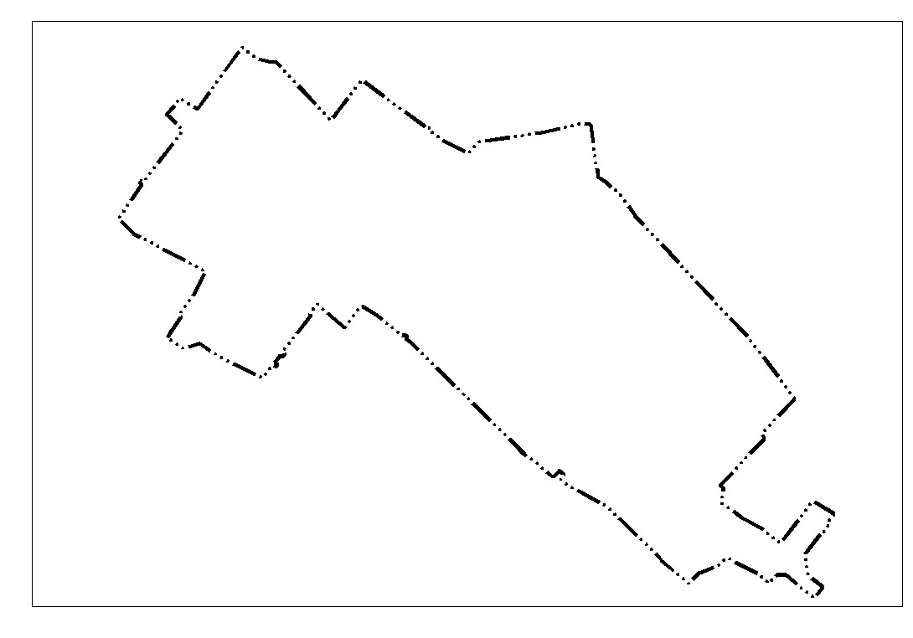
Используемые условные знаки и обозначения:
Граница населенного пункта
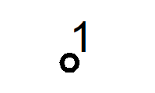 Номер поворотной точки
Подпись ________________________ Дата "__" ___________ ____ г.

ОПИСАНИЕ МЕСТОПОЛОЖЕНИЯ ГРАНИЦ
населенного пункта Красный Восход Красновосходского сельсовета Иглинского района Республики Башкортостан

Раздел 1

Сведения об объекте
Населенный пункт село Красный Восход Республики Башкортостан
№ п/п | Характеристика объекта | Описание характеристик
1 | Местоположение объекта | Республика Башкортостан, Иглинский район, Красновосходский сельсовет
2 | Площадь объекта (населенный пункт) | 166,77 га
3 | Иные характеристики объекта: | -

Раздел 2

Сведения о местоположении объекта
1. Система координат - МСК-02
2. Сведения о характерных точках объекта
Обозначение характерных точек границ | Координаты, м |  | Метод определения координат характерной точки | Средняя квадратичная погрешность положения характерной точки (Mt), м | Описание обозначения точки на местности ( при наличии)
 | X | Y
1 | 2 | 3 | 4 | 5 | 6
№ | X | Y | картометрический | - | -
1 | 684731,8700 | 2237927,0300 | картометрический | - | -
2 | 684729,1000 | 2237930,1900 | картометрический | - | -
3 | 684729,7900 | 2237930,7700 | картометрический | - | -
4 | 684693,3000 | 2237996,3200 | картометрический | - | -
5 | 684650,7800 | 2238049,4600 | картометрический | - | -
6 | 684650,6300 | 2238049,4600 | картометрический | - | -
7 | 684653,3900 | 2238051,6600 | картометрический | - | -
8 | 684669,8300 | 2238063,5500 | картометрический | - | -
9 | 684696,9500 | 2238086,3400 | картометрический | - | -
10 | 684699,1600 | 2238086,7800 | картометрический | - | -
11 | 684703,4600 | 2238090,7400 | картометрический | - | -
12 | 684706,5800 | 2238095,9800 | картометрический | - | -
13 | 684724,4300 | 2238109,3300 | картометрический | - | -
14 | 684749,1400 | 2238125,6300 | картометрический | - | -
15 | 684782,9700 | 2238151,6800 | картометрический | - | -
16 | 684743,8500 | 2238219,1800 | картометрический | - | -
17 | 684709,3500 | 2238196,6900 | картометрический | - | -
18 | 684705,9800 | 2238200,8300 | картометрический | - | -
19 | 684694,7400 | 2238194,3500 | картометрический | - | -
20 | 684681,8100 | 2238184,6200 | картометрический | - | -
21 | 684684,2600 | 2238179,2200 | картометрический | - | -
22 | 684657,5400 | 2238160,0200 | картометрический | - | -
23 | 684647,2900 | 2238153,8700 | картометрический | - | -
24 | 684615,3700 | 2238127,6500 | картометрический | - | -
25 | 684548,3100 | 2238138,4200 | картометрический | - | -
26 | 684513,0200 | 2238184,5100 | картометрический | - | -
27 | 684477,9700 | 2238156,2600 | картометрический | - | -
28 | 684510,8000 | 2238112,9300 | картометрический | - | -
29 | 684510,7000 | 2238112,8600 | картометрический | - | -
30 | 684549,8300 | 2238068,5000 | картометрический | - | -
31 | 684549,8300 | 2238038,9800 | картометрический | - | -
32 | 684523,2700 | 2238013,9800 | картометрический | - | -
33 | 684553,8000 | 2237978,5400 | картометрический | - | -
34 | 684604,8300 | 2237880,0600 | картометрический | - | -
35 | 684582,7400 | 2237859,9800 | картометрический | - | -
36 | 684556,3900 | 2237792,5900 | картометрический | - | -
37 | 684556,3900 | 2237792,5800 | картометрический | - | -
38 | 684537,0800 | 2237772,9100 | картометрический | - | -
39 | 684532,2100 | 2237767,3000 | картометрический | - | -
40 | 684522,6400 | 2237759,4600 | картометрический | - | -
41 | 684589,1900 | 2237679,5400 | картометрический | - | -
42 | 684595,9100 | 2237674,5300 | картометрический | - | -
43 | 684605,8200 | 2237667,1500 | картометрический | - | -
44 | 684612,0900 | 2237662,4200 | картометрический | - | -
45 | 684614,4200 | 2237659,8600 | картометрический | - | -
46 | 684625,0400 | 2237647,9200 | картометрический | - | -
47 | 684767,1200 | 2237501,3100 | картометрический | - | -
48 | 684833,4600 | 2237376,5800 | картометрический | - | -
49 | 684852,9000 | 2237354,6200 | картометрический | - | -
50 | 684865,8600 | 2237366,9400 | картометрический | - | -
51 | 684881,1600 | 2237351,1800 | картометрический | - | -
52 | 684859,0400 | 2237332,5800 | картометрический | - | -
53 | 684872,0300 | 2237314,7800 | картометрический | - | -
54 | 684884,3300 | 2237300,6700 | картометрический | - | -
55 | 684895,0800 | 2237289,5800 | картометрический | - | -
56 | 684914,4400 | 2237263,6600 | картометрический | - | -
57 | 684931,5800 | 2237241,0900 | картометрический | - | -
58 | 684948,0500 | 2237225,4200 | картометрический | - | -
59 | 685246,7700 | 2236923,7800 | картометрический | - | -
60 | 685276,9900 | 2236889,8200 | картометрический | - | -
61 | 685297,4000 | 2236867,6300 | картометрический | - | -
62 | 685302,1000 | 2236871,1800 | картометрический | - | -
63 | 685305,4200 | 2236867,2500 | картометрический | - | -
64 | 685305,4300 | 2236867,2500 | картометрический | - | -
65 | 685310,0000 | 2236860,0000 | картометрический | - | -
66 | 685305,0000 | 2236854,9900 | картометрический | - | -
67 | 685375,0000 | 2236770,0000 | картометрический | - | -
68 | 685401,2900 | 2236725,5200 | картометрический | - | -
69 | 685370,6600 | 2236703,6200 | картометрический | - | -
70 | 685353,6400 | 2236690,5900 | картометрический | - | -
71 | 685331,9000 | 2236673,6600 | картометрический | - | -
72 | 685362,8400 | 2236635,2500 | картометрический | - | -
73 | 685406,1500 | 2236585,7300 | картометрический | - | -
74 | 685375,2700 | 2236562,7400 | картометрический | - | -
75 | 685371,9300 | 2236566,7800 | картометрический | - | -
76 | 685340,0900 | 2236543,0400 | картометрический | - | -
77 | 685335,7900 | 2236541,7000 | картометрический | - | -
78 | 685335,7600 | 2236541,7800 | картометрический | - | -
79 | 685312,9500 | 2236524,9000 | картометрический | - | -
80 | 685274,6600 | 2236495,5500 | картометрический | - | -
81 | 685275,8900 | 2236492,2200 | картометрический | - | -
82 | 685255,4100 | 2236476,8800 | картометрический | - | -
83 | 685249,8100 | 2236483,8600 | картометрический | - | -
84 | 685240,2800 | 2236476,3800 | картометрический | - | -
85 | 685245,7900 | 2236469,2300 | картометрический | - | -
86 | 685244,7300 | 2236468,2200 | картометрический | - | -
87 | 685223,1500 | 2236452,6600 | картометрический | - | -
88 | 685215,3400 | 2236461,9400 | картометрический | - | -
89 | 685211,7400 | 2236459,5200 | картометрический | - | -
90 | 685208,7700 | 2236456,5000 | картометрический | - | -
91 | 685213,7200 | 2236445,3100 | картометрический | - | -
92 | 685178,4800 | 2236420,3400 | картометрический | - | -
93 | 685173,8000 | 2236415,8600 | картометрический | - | -
94 | 685172,9700 | 2236414,1000 | картометрический | - | -
95 | 685241,6400 | 2236272,8200 | картометрический | - | -
96 | 685282,0600 | 2236214,4200 | картометрический | - | -
97 | 685266,4000 | 2236161,2600 | картометрический | - | -
98 | 685300,7600 | 2236110,9800 | картометрический | - | -
99 | 685319,3000 | 2236124,9100 | картометрический | - | -
100 | 685367,5100 | 2236154,9000 | картометрический | - | -
101 | 685371,7700 | 2236149,3000 | картометрический
102 | 685425,3600 | 2236187,5800 | картометрический
103 | 685509,0400 | 2236233,7600 | картометрический
104 | 685599,1800 | 2236060,3000 | картометрический
105 | 685604,4800 | 2236053,8100 | картометрический
106 | 685629,4800 | 2236005,8600 | картометрический
107 | 685677,0400 | 2235958,5600 | картометрический
108 | 685740,0900 | 2236001,3900 | картометрический
109 | 685765,7500 | 2236018,1900 | картометрический
110 | 685784,9300 | 2236031,3800 | картометрический
111 | 685788,9500 | 2236025,4700 | картометрический
112 | 685797,4700 | 2236030,4200 | картометрический
113 | 685793,4200 | 2236036,8200 | картометрический
114 | 685803,4200 | 2236043,8600 | картометрический
115 | 685829,3100 | 2236064,1900 | картометрический
116 | 685861,2900 | 2236088,2700 | картометрический
117 | 685898,3300 | 2236115,9200 | картометрический
118 | 685925,5300 | 2236136,3400 | картометрический
119 | 685955,5800 | 2236161,2200 | картометрический
120 | 685955,5900 | 2236161,2200 | картометрический
121 | 685993,9500 | 2236125,1700 | картометрический
122 | 686006,0400 | 2236110,0000 | картометрический
123 | 686057,9400 | 2236153,2200 | картометрический
124 | 686046,4000 | 2236168,1800 | картометрический
125 | 686023,2000 | 2236207,4200 | картометрический
126 | 686054,8800 | 2236230,7700 | картометрический
127 | 686055,3200 | 2236231,1000 | картометрический
128 | 686087,6200 | 2236255,0200 | картометрический
129 | 686087,6900 | 2236255,2300 | картометрический
130 | 686118,2200 | 2236274,3000 | картометрический
131 | 686119,2400 | 2236275,0700 | картометрический
132 | 686119,1500 | 2236275,7400 | картометрический
133 | 686149,3700 | 2236296,5100 | картометрический
134 | 686185,7500 | 2236323,3900 | картометрический
135 | 686185,8600 | 2236323,5700 | картометрический
136 | 686218,6500 | 2236348,3800 | картометрический
137 | 686218,5900 | 2236348,6600 | картометрический
138 | 686181,2500 | 2236399,0100 | картометрический
139 | 686178,2200 | 2236411,9800 | картометрический
140 | 686170,8500 | 2236443,5800 | картометрический
141 | 686172,7100 | 2236456,1800 | картометрический
142 | 685986,5800 | 2236629,2500 | картометрический
143 | 686017,6900 | 2236650,2400 | картометрический
144 | 686020,8300 | 2236654,3400 | картометрический
145 | 686052,4000 | 2236678,0800 | картометрический
146 | 686083,1000 | 2236701,6300 | картометрический
147 | 686082,5300 | 2236703,3800 | картометрический
148 | 686114,9400 | 2236726,6200 | картометрический
149 | 686092,5800 | 2236757,3400 | картометрический
150 | 686091,9700 | 2236757,1200 | картометрический
151 | 686087,1600 | 2236763,4900 | картометрический
152 | 686088,2200 | 2236765,0600 | картометрический
153 | 686085,1400 | 2236768,5800 | картометрический
154 | 686062,8600 | 2236799,6500 | картометрический
155 | 686022,9000 | 2236854,0000 | картометрический
156 | 685993,9500 | 2236893,8200 | картометрический
157 | 685969,4900 | 2236929,3900 | картометрический
158 | 685964,4200 | 2236935,9800 | картометрический
159 | 685961,4600 | 2236934,5800 | картометрический
160 | 685960,1500 | 2236937,5800 | картометрический
161 | 685963,8900 | 2236941,8400 | картометрический
162 | 685960,4900 | 2236946,6700 | картометрический
163 | 685954,6800 | 2236943,8900 | картометрический
164 | 685927,0300 | 2236979,4200 | картометрический
165 | 685882,7800 | 2237062,9600 | картометрический
166 | 685919,3900 | 2237097,4900 | картометрический
167 | 685948,8000 | 2237295,4200 | картометрический
168 | 685978,7900 | 2237426,1900 | картометрический
169 | 685974,5400 | 2237449,3000 | картометрический
170 | 685807,5200 | 2237473,4600 | картометрический
171 | 685792,4400 | 2237498,2200 | картометрический
172 | 685753,9400 | 2237542,4500 | картометрический
173 | 685717,8200 | 2237568,1000 | картометрический
174 | 685686,1500 | 2237590,5600 | картометрический
175 | 685307,1700 | 2237943,5200 | картометрический
176 | 685288,9300 | 2237958,2100 | картометрический
177 | 685280,2600 | 2237964,8600 | картометрический
178 | 685265,2100 | 2237975,2300 | картометрический
179 | 685252,3400 | 2237986,8800 | картометрический
180 | 685240,5800 | 2237995,0700 | картометрический
181 | 685229,2600 | 2238003,1800 | картометрический
182 | 685214,5700 | 2238014,1400 | картометрический
183 | 685204,6400 | 2238022,2600 | картометрический
184 | 685196,3000 | 2238030,3500 | картометрический
185 | 685183,1800 | 2238039,9800 | картометрический
186 | 685169,9100 | 2238049,6200 | картометрический
187 | 685160,0500 | 2238056,7800 | картометрический
188 | 685150,5700 | 2238063,8400 | картометрический
189 | 685134,8700 | 2238074,9800 | картометрический
190 | 685129,3300 | 2238079,0100 | картометрический
191 | 685115,6400 | 2238089,1400 | картометрический
192 | 685111,7300 | 2238092,4500 | картометрический
193 | 685107,4000 | 2238093,0200 | картометрический
194 | 684994,7200 | 2237990,9000 | картометрический
195 | 684982,4800 | 2237999,2300 | картометрический
196 | 684948,1000 | 2237967,1400 | картометрический
197 | 684899,8000 | 2237922,4800 | картометрический
198 | 684873,3500 | 2237894,5300 | картометрический
199 | 684834,1700 | 2237860,5100 | картометрический
200 | 684825,7300 | 2237869,5200 | картометрический
201 | 684818,1100 | 2237868,7000 | картометрический
202 | 684805,3300 | 2237867,3100 | картометрический
203 | 684803,6800 | 2237867,1400 | картометрический
204 | 684777,6400 | 2237864,3400 | картометрический
205 | 684738,6000 | 2237914,9400 | картометрический
1 | 684731,8700 | 2237927,0300 | картометрический

ОПИСАНИЕ МЕСТОПОЛОЖЕНИЯ ГРАНИЦ
населенного пункта Веселый Красновосходского сельсовета Иглинского района Республики Башкортостан

План границ объекта
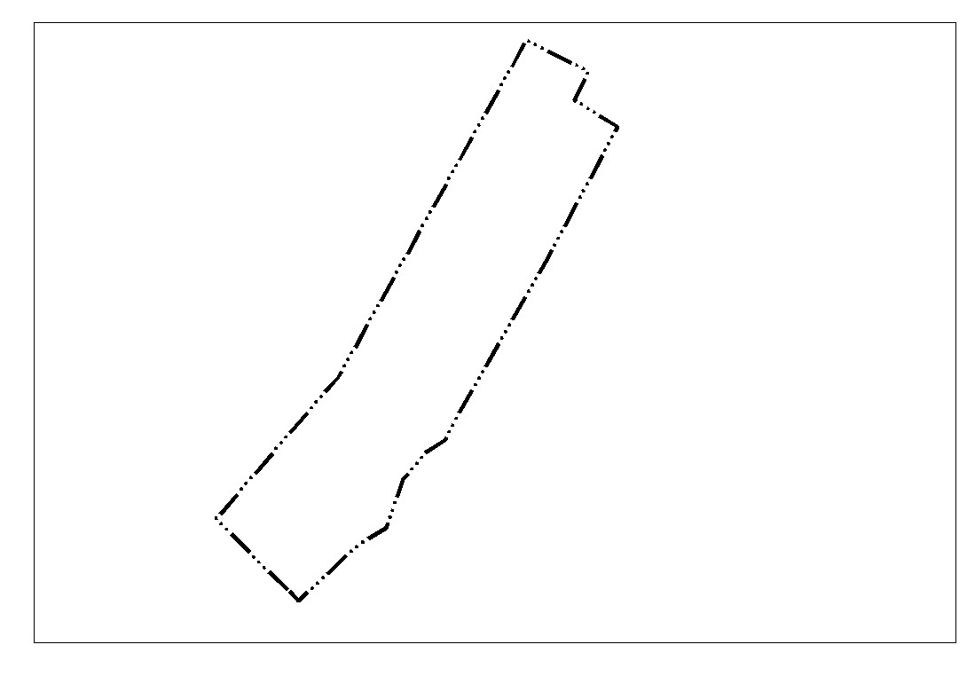
Используемые условные знаки и обозначения:
Граница населенного пункта
Номер поворотной точки
Подпись ________________________ Дата "__" ___________ ____ г.

ОПИСАНИЕ МЕСТОПОЛОЖЕНИЯ ГРАНИЦ
населенного пункта Веселый Красновосходского сельсовета Иглинского района Республики Башкортостан

Раздел 1

Сведения об объекте
Населенный пункт деревня Веселый Республики Башкортостан
№ п/п | Характеристика объекта | Описание характеристик
1 | Местоположение объекта | Республика Башкортостан, Иглинский район, Красновосходский сельсовет
2 | Площадь объекта (населенный пункт) | 15,80 га
3 | Иные характеристики объекта: | -

Раздел 2

Сведения о местоположении объекта
1. Система координат - МСК-02
2. Сведения о характерных точках объекта
Обозначение характерных точек границ | Координаты, м |  | Метод определения координат характерной точки | Средняя квадратичная погрешность положения характерной точки (Mt), м | Описание обозначения точки на местности ( при наличии)
 | X | Y
1 | 2 | 3 | 4 | 5 | 6
№ | X | Y | картометрический | - | -
1 | 683168,7000 | 2232400,8600 | картометрический | - | -
2 | 683253,3100 | 2232491,8300 | картометрический | - | -
3 | 683277,4000 | 2232532,0400 | картометрический | - | -
4 | 683349,7500 | 2232557,5700 | картометрический | - | -
5 | 683371,1900 | 2232576,5000 | картометрический | - | -
6 | 683390,5500 | 2232591,9100 | картометрический | - | -
7 | 683409,3200 | 2232620,1600 | картометрический | - | -
8 | 683445,0400 | 2232638,6000 | картометрический | - | -
9 | 683507,4200 | 2232673,8500 | картометрический | - | -
10 | 683599,6800 | 2232726,9700 | картометрический | - | -
11 | 683682,6600 | 2232774,3300 | картометрический | - | -
12 | 683876,1000 | 2232877,2800 | картометрический | - | -
13 | 683915,7400 | 2232812,6800 | картометрический | - | -
14 | 683958,5000 | 2232833,8200 | картометрический | - | -
15 | 684005,0200 | 2232741,3600 | картометрический | - | -
16 | 683503,6100 | 2232461,3000 | картометрический | - | -
17 | 683291,7300 | 2232278,8200 | картометрический | - | -
18 | 683218,0400 | 2232350,8400 | картометрический | - | -
19 | 683184,2100 | 2232387,7100 | картометрический | - | -
1 | 683168,7000 | 2232400,8600 | картометрический | - | -

ОПИСАНИЕ МЕСТОПОЛОЖЕНИЯ ГРАНИЦ
населенного пункта Новобакаево Красновосходского сельсовета Иглинского района Республики Башкортостан

План границ объекта
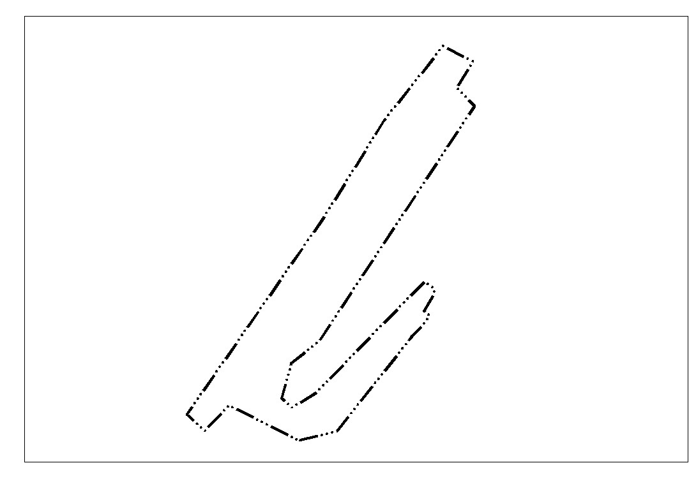
Используемые условные знаки и обозначения:
Граница населенного пункта
Номер поворотной точки
Подпись ________________________ Дата "__" ___________ ____ г.

ОПИСАНИЕ МЕСТОПОЛОЖЕНИЯ ГРАНИЦ

населенного пункта Новобакаево Красновосходского сельсовета Иглинского района Республики Башкортостан

Раздел 1

Сведения об объекте
Населенный пункт деревня Новобакаево Республики Башкортостан
№ п/п | Характеристика объекта | Описание характеристик
1 | Местоположение объекта | Республика Башкортостан, Иглинский район, Красновосходский сельсовет
2 | Площадь объекта (населенный пункт) | 28,90 га
3 | Иные характеристики объекта: | -

Раздел 2

Сведения о местоположении объекта
1. Система координат - МСК-02
2. Сведения о характерных точках объекта
Обозначение характерных точек границ | Координаты, м |  | Метод определения координат характерной точки | Средняя квадратичная погрешность положения характерной точки (Mt), м | Описание обозначения точки на местности ( при наличии)
 | X | Y
1 | 2 | 3 | 4 | 5 | 6
№ | X | Y | картометрический | - | -
1 | 684569,8000 | 2239291,8400 | картометрический | - | -
2 | 684596,7900 | 2239401,9100 | картометрический | - | -
3 | 684872,3200 | 2239620,4300 | картометрический | - | -
4 | 684901,4500 | 2239647,8500 | картометрический | - | -
5 | 684930,5200 | 2239671,2100 | картометрический | - | -
6 | 684946,8400 | 2239655,2500 | картометрический | - | -
7 | 684998,7000 | 2239684,7900 | картометрический | - | -
8 | 685011,9000 | 2239683,1800 | картометрический | - | -
9 | 685031,0800 | 2239655,8500 | картометрический | - | -
10 | 684711,0800 | 2239345,3100 | картометрический | - | -
11 | 684664,7500 | 2239271,7800 | картометрический | - | -
12 | 684693,0100 | 2239241,7400 | картометрический | - | -
13 | 684794,6100 | 2239270,6300 | картометрический | - | -
14 | 684859,8400 | 2239351,7900 | картометрический | - | -
15 | 685541,6800 | 2239801,5400 | картометрический | - | -
16 | 685594,0300 | 2239750,1600 | картометрический | - | -
17 | 685670,4800 | 2239797,1700 | картометрический | - | -
18 | 685715,5200 | 2239710,3800 | картометрический | - | -
19 | 685494,5200 | 2239535,7600 | картометрический | - | -
20 | 685217,5100 | 2239364,4200 | картометрический | - | -
21 | 684645,3400 | 2238966,8900 | картометрический | - | -
22 | 684597,6800 | 2239018,9700 | картометрический | - | -
23 | 684671,9700 | 2239088,9200 | картометрический | - | -
1 | 684569,8000 | 2239291,8400 | картометрический | - | -

ОПИСАНИЕ МЕСТОПОЛОЖЕНИЯ ГРАНИЦ
населенного пункта Казаяк Красновосходского сельсовета Иглинского района Республики Башкортостан

План границ объекта
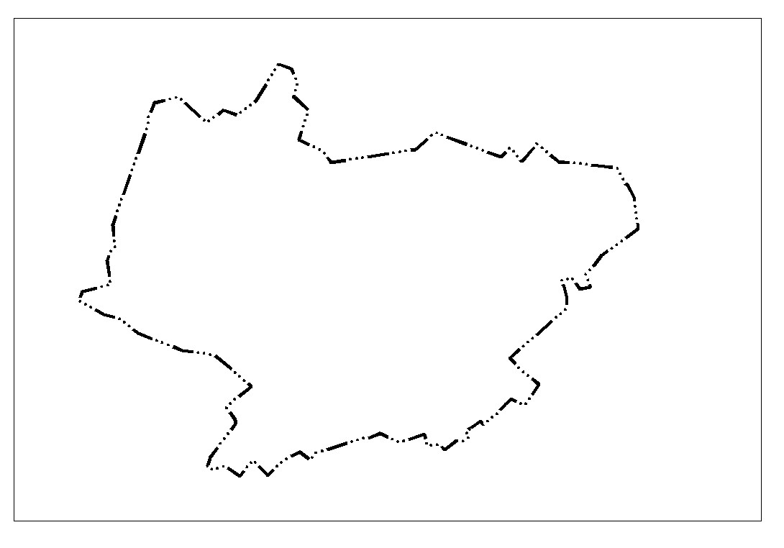

Используемые условные знаки и обозначения:
Граница населенного пункта
Номер поворотной точки
Подпись ________________________ Дата "__" ___________ ____ г.

ОПИСАНИЕ МЕСТОПОЛОЖЕНИЯ ГРАНИЦ

населенного пункта Казаяк Красновосходского сельсовета Иглинского района Республики Башкортостан

Раздел 1

Сведения об объекте
Населенный пункт село Казаяк Республики Башкортостан
№ п/п | Характеристика объекта | Описание характеристик
1 | Местоположение объекта | Республика Башкортостан, Иглинский район, Красновосходский сельсовет
2 | Площадь объекта (населенный пункт) | 176,13 га
3 | Иные характеристики объекта: | -

Раздел 2

Сведения о местоположении объекта
1. Система координат - МСК-02
2. Сведения о характерных точках объекта
Обозначение характерных точек границ | Координаты, м |  | Метод определения координат характерной точки | Средняя квадратичная погрешность положения характерной точки (Mt), м | Описание обозначения точки на местности ( при наличии)
 | X | Y
1 | 2 | 3 | 4 | 5 | 6
№ | X | Y | картометрический | - | -
№ | X | Y | картометрический | - | -
1 | 685807,5900 | 2243330,8900 | картометрический | - | -
2 | 685923,6200 | 2243314,1400 | картометрический | - | -
3 | 685972,7300 | 2243288,9100 | картометрический | - | -
4 | 685971,4700 | 2243284,2300 | картометрический | - | -
5 | 686030,7800 | 2243252,2900 | картометрический | - | -
6 | 686037,0100 | 2243208,0000 | картометрический | - | -
7 | 686054,0400 | 2243037,2500 | картометрический | - | -
8 | 686119,9100 | 2242957,4100 | картометрический | - | -
9 | 686053,2400 | 2242902,2800 | картометрический | - | -
10 | 686105,2200 | 2242861,4800 | картометрический | - | -
11 | 686070,6300 | 2242823,1300 | картометрический | - | -
12 | 686161,5300 | 2242582,5300 | картометрический | - | -
13 | 686098,6600 | 2242511,5100 | картометрический | - | -
14 | 686050,8100 | 2242200,0600 | картометрический | - | -
15 | 686091,8200 | 2242170,8000 | картометрический | - | -
16 | 686134,7300 | 2242081,1000 | картометрический | - | -
17 | 686242,6900 | 2242117,2400 | картометрический | - | -
18 | 686292,8400 | 2242062,6800 | картометрический | - | -
19 | 686343,9500 | 2242077,2500 | картометрический | - | -
20 | 686396,7300 | 2242053,7700 | картометрический | - | -
21 | 686412,9700 | 2242007,5600 | картометрический | - | -
22 | 686274,4600 | 2241921,3300 | картометрический | - | -
23 | 686225,2500 | 2241854,9100 | картометрический | - | -
24 | 686243,3200 | 2241804,3000 | картометрический | - | -
25 | 686196,4300 | 2241743,3900 | картометрический | - | -
26 | 686291,2500 | 2241639,5800 | картометрический | - | -
27 | 686270,1300 | 2241550,1800 | картометрический | - | -
28 | 686217,7700 | 2241529,0300 | картометрический | - | -
29 | 686191,6000 | 2241528,2700 | картометрический | - | -
30 | 685820,5200 | 2241396,2200 | картометрический | - | -
31 | 685736,8800 | 2241405,8500 | картометрический | - | -
32 | 685718,1800 | 2241384,6900 | картометрический | - | -
33 | 685691,0400 | 2241376,3900 | картометрический | - | -
34 | 685601,0500 | 2241388,7100 | картометрический | - | -
35 | 685574,9600 | 2241284,9400 | картометрический | - | -
36 | 685544,3000 | 2241271,3400 | картометрический | - | -
37 | 685490,5500 | 2241364,4600 | картометрический | - | -
38 | 685474,6000 | 2241426,0500 | картометрический | - | -
39 | 685422,2000 | 2241490,7300 | картометрический | - | -
40 | 685359,5500 | 2241652,8100 | картометрический | - | -
41 | 685342,7400 | 2241769,3300 | картометрический | - | -
42 | 685283,0600 | 2241843,1700 | картометрический | - | -
43 | 685267,6200 | 2241856,2500 | картометрический | - | -
44 | 685262,9300 | 2241864,5700 | картометрический | - | -
45 | 685226,5800 | 2241909,2300 | картометрический | - | -
46 | 685223,1300 | 2241904,0200 | картометрический | - | -
47 | 685188,2800 | 2241858,1700 | картометрический | - | -
48 | 685177,9300 | 2241845,3800 | картометрический | - | -
49 | 685158,9500 | 2241823,9700 | картометрический | - | -
50 | 685150,1400 | 2241815,0100 | картометрический | - | -
51 | 685105,0400 | 2241847,3300 | картометрический | - | -
52 | 685089,3500 | 2241849,3300 | картометрический | - | -
53 | 684965,5700 | 2241755,5800 | картометрический | - | -
54 | 684934,0200 | 2241746,6700 | картометрический | - | -
55 | 684920,3200 | 2241765,7800 | картометрический | - | -
56 | 684933,9000 | 2241809,2900 | картометрический | - | -
57 | 684896,1700 | 2241864,6200 | картометрический | - | -
58 | 684919,5500 | 2241882,3200 | картометрический | - | -
59 | 684922,0000 | 2241884,1200 | картометрический | - | -
60 | 684955,1200 | 2241914,2000 | картометрический | - | -
61 | 684898,5500 | 2241966,1700 | картометрический | - | -
62 | 684955,8800 | 2242026,6100 | картометрический | - | -
63 | 684985,4000 | 2242085,6900 | картометрический | - | -
64 | 684963,2000 | 2242114,2100 | картометрический | - | -
65 | 684956,2300 | 2242123,9300 | картометрический | - | -
66 | 684981,5500 | 2242143,8500 | картометрический | - | -
67 | 685023,5400 | 2242275,8300 | картометрический | - | -
68 | 685036,8300 | 2242317,7900 | картометрический | - | -
69 | 685033,7900 | 2242329,9200 | картометрический | - | -
70 | 685053,2600 | 2242380,1400 | картометрический | - | -
71 | 685035,9000 | 2242419,1100 | картометрический | - | -
72 | 685020,9000 | 2242453,6900 | картометрический | - | -
73 | 685050,5100 | 2242543,9000 | картометрический | - | -
74 | 685008,1600 | 2242555,1300 | картометрический | - | -
75 | 685014,0500 | 2242596,6100 | картометрический | - | -
76 | 685012,7800 | 2242601,3000 | картометрический | - | -
77 | 684992,5400 | 2242618,3600 | картометрический | - | -
78 | 685024,9500 | 2242660,2900 | картометрический | - | -
79 | 685025,7000 | 2242684,5900 | картометрический | - | -
80 | 685040,6300 | 2242709,1000 | картометрический | - | -
81 | 685061,1700 | 2242695,4400 | картометрический | - | -
82 | 685076,4000 | 2242718,5200 | картометрический | - | -
83 | 685073,9700 | 2242719,9500 | картометрический | - | -
84 | 685075,9500 | 2242722,8500 | картометрический | - | -
85 | 685078,1000 | 2242721,4200 | картометрический | - | -
86 | 685078,8300 | 2242721,6900 | картометрический | - | -
87 | 685099,2000 | 2242750,5100 | картометрический | - | -
88 | 685085,6400 | 2242760,8000 | картометрический | - | -
89 | 685111,6900 | 2242791,9900 | картометрический | - | -
90 | 685114,4300 | 2242795,1400 | картометрический | - | -
91 | 685117,3600 | 2242804,2000 | картометрический | - | -
92 | 685155,9400 | 2242836,0800 | картометрический | - | -
93 | 685162,0700 | 2242841,7700 | картометрический | - | -
94 | 685180,8500 | 2242863,1000 | картометрический | - | -
95 | 685158,2100 | 2242913,5300 | картометрический | - | -
96 | 685205,2200 | 2242944,7100 | картометрический | - | -
97 | 685234,2000 | 2242965,4600 | картометрический | - | -
98 | 685287,6500 | 2242897,9400 | картометрический | - | -
99 | 685331,5500 | 2242857,9500 | картометрический | - | -
100 | 685515,1400 | 2243068,1500 | картометрический | - | -
101 | 685548,5300 | 2243068,5000 | картометрический | - | -
102 | 685589,4900 | 2243060,4300 | картометрический | - | -
103 | 685594,0300 | 2243058,5400 | картометрический | - | -
104 | 685614,9500 | 2243046,1600 | картометрический | - | -
105 | 685627,8000 | 2243085,8000 | картометрический | - | -
106 | 685583,9200 | 2243115,5700 | картометрический | - | -
107 | 685592,0600 | 2243155,0100 | картометрический | - | -
108 | 685640,5100 | 2243137,3300 | картометрический | - | -
109 | 685668,8300 | 2243166,0300 | картометрический | - | -
110 | 685709,6400 | 2243195,6700 | картометрический | - | -
111 | 685734,1500 | 2243232,4900 | картометрический | - | -
112 | 685742,9300 | 2243244,1800 | картометрический | - | -
113 | 685771,9900 | 2243282,4900 | картометрический | - | -
1 | 685807,5900 | 2243330,8900 | картометрический | - | -

ОПИСАНИЕ МЕСТОПОЛОЖЕНИЯ ГРАНИЦ
населенного пункта Казаяк-Хуснуллино Красновосходского сельсовета Иглинского района Республики Башкортостан

План границ объекта
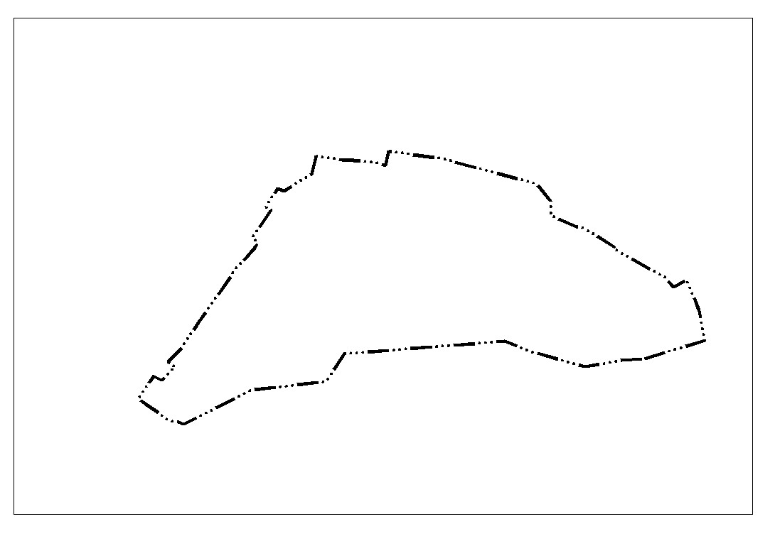

Используемые условные знаки и обозначения:
Граница населенного пункта
Номер поворотной точки
Подпись ________________________ Дата "__" ___________ ____ г.

ОПИСАНИЕ МЕСТОПОЛОЖЕНИЯ ГРАНИЦ

населенного пункта Казаяк-Хуснуллино Красновосходского сельсовета Иглинского района Республики Башкортостан

Раздел 1

Сведения об объекте
Населенный пункт деревня Казаяк-Хуснуллино Республики Башкортостан
№ п/п | Характеристика объекта | Описание характеристик
1 | Местоположение объекта | Республика Башкортостан, Иглинский район, Красновосходский сельсовет
2 | Площадь объекта (населенный пункт) | 17,88 га
3 | Иные характеристики объекта: | -

Раздел 2

Сведения о местоположении объекта
1. Система координат - МСК-02
2. Сведения о характерных точках объекта
Обозначение характерных точек границ | Координаты, м |  | Метод определения координат характерной точки | Средняя квадратичная погрешность положения характерной точки (Mt), м | Описание обозначения точки на местности ( при наличии)
 | X | Y
1 | 2 | 3 | 4 | 5 | 6
№ | X | Y | картометрический | - | -
1 | 681390,8200 | 2242084,1200 | картометрический | - | -
2 | 681409,0800 | 2242080,9400 | картометрический | - | -
3 | 681434,8800 | 2242075,6800 | картометрический | - | -
4 | 681439,3800 | 2242074,1300 | картометрический | - | -
5 | 681481,5900 | 2242056,8700 | картометрический | - | -
6 | 681470,3600 | 2242037,6200 | картометрический | - | -
7 | 681485,1200 | 2242024,7900 | картометрический | - | -
8 | 681521,7800 | 2241957,4600 | картометрический | - | -
9 | 681526,8800 | 2241949,8800 | картометрический | - | -
10 | 681529,0100 | 2241951,4700 | картометрический | - | -
11 | 681540,3200 | 2241933,8900 | картометрический | - | -
12 | 681548,8900 | 2241919,8200 | картометрический | - | -
13 | 681558,5500 | 2241902,8600 | картометрический | - | -
14 | 681560,7100 | 2241895,1800 | картометрический | - | -
15 | 681560,6900 | 2241893,1700 | картометрический | - | -
16 | 681577,2100 | 2241854,8500 | картометрический | - | -
17 | 681598,2700 | 2241854,6800 | картометрический | - | -
18 | 681624,3100 | 2241834,1100 | картометрический | - | -
19 | 681647,0100 | 2241747,6100 | картометрический | - | -
20 | 681661,9200 | 2241693,8800 | картометрический | - | -
21 | 681673,0300 | 2241613,2100 | картометрический | - | -
22 | 681671,0400 | 2241612,8000 | картометрический | - | -
23 | 681671,0500 | 2241612,6900 | картометрический | - | -
24 | 681653,8900 | 2241609,2200 | картометрический | - | -
25 | 681652,2900 | 2241608,8900 | картометрический | - | -
26 | 681655,2800 | 2241597,3300 | картометрический | - | -
27 | 681659,4200 | 2241561,6800 | картометрический | - | -
28 | 681659,7200 | 2241548,2200 | картометрический | - | -
29 | 681665,4900 | 2241505,4500 | картометрический | - | -
30 | 681638,7900 | 2241498,3300 | картометрический | - | -
31 | 681613,8700 | 2241457,5900 | картометрический | - | -
32 | 681617,3800 | 2241447,7300 | картометрический | - | -
33 | 681590,3600 | 2241430,7500 | картометрический | - | -
34 | 681586,1700 | 2241438,2300 | картометрический | - | -
35 | 681543,8500 | 2241410,4600 | картометрический | - | -
36 | 681537,6700 | 2241418,8900 | картометрический | - | -
37 | 681529,0200 | 2241414,0600 | картометрический | - | -
38 | 681498,1200 | 2241386,2600 | картометрический | - | -
39 | 681470,3800 | 2241367,3400 | картометрический | - | -
40 | 681468,3800 | 2241365,5500 | картометрический | - | -
41 | 681456,9500 | 2241357,3500 | картометрический | - | -
42 | 681449,1500 | 2241352,4400 | картометрический | - | -
43 | 681425,4300 | 2241336,7900 | картометрический | - | -
44 | 681425,1800 | 2241335,8600 | картометрический | - | -
45 | 681419,5800 | 2241331,6200 | картометрический | - | -
46 | 681402,7400 | 2241319,8100 | картометрический | - | -
47 | 681384,1900 | 2241307,1500 | картометрический | - | -
48 | 681383,5500 | 2241307,5400 | картометрический | - | -
49 | 681359,3900 | 2241285,3600 | картометрический | - | -
50 | 681351,3900 | 2241295,8400 | картометрический | - | -
51 | 681332,6900 | 2241277,8200 | картометрический | - | -
52 | 681331,3500 | 2241275,6700 | картометрический | - | -
53 | 681337,6800 | 2241263,8900 | картометрический | - | -
54 | 681328,7000 | 2241256,9900 | картометрический | - | -
55 | 681303,8200 | 2241241,3000 | картометрический | - | -
56 | 681299,0100 | 2241247,3200 | картометрический | - | -
57 | 681294,8100 | 2241253,4000 | картометрический | - | -
58 | 681281,1800 | 2241272,0000 | картометрический | - | -
59 | 681271,0400 | 2241287,3900 | картометрический | - | -
60 | 681269,1800 | 2241300,7100 | картометрический | - | -
61 | 681266,0100 | 2241308,2500 | картометрический | - | -
62 | 681316,7000 | 2241407,8600 | картометрический | - | -
63 | 681329,9700 | 2241520,4800 | картометрический | - | -
64 | 681371,1000 | 2241546,7500 | картометрический | - | -
65 | 681389,9400 | 2241785,6800 | картометрический | - | -
66 | 681373,6100 | 2241828,0200 | картометрический | - | -
67 | 681351,9700 | 2241905,6000 | картометрический | - | -
68 | 681361,3600 | 2241961,4100 | картометрический | - | -
69 | 681363,9300 | 2241994,1400 | картометрический | - | -
1 | 681390,8200 | 2242084,1200 | картометрический | - | -

ОПИСАНИЕ МЕСТОПОЛОЖЕНИЯ ГРАНИЦ
населенного пункта Рассвет Красновосходского сельсовета Иглинского района Республики Башкортостан

План границ объекта
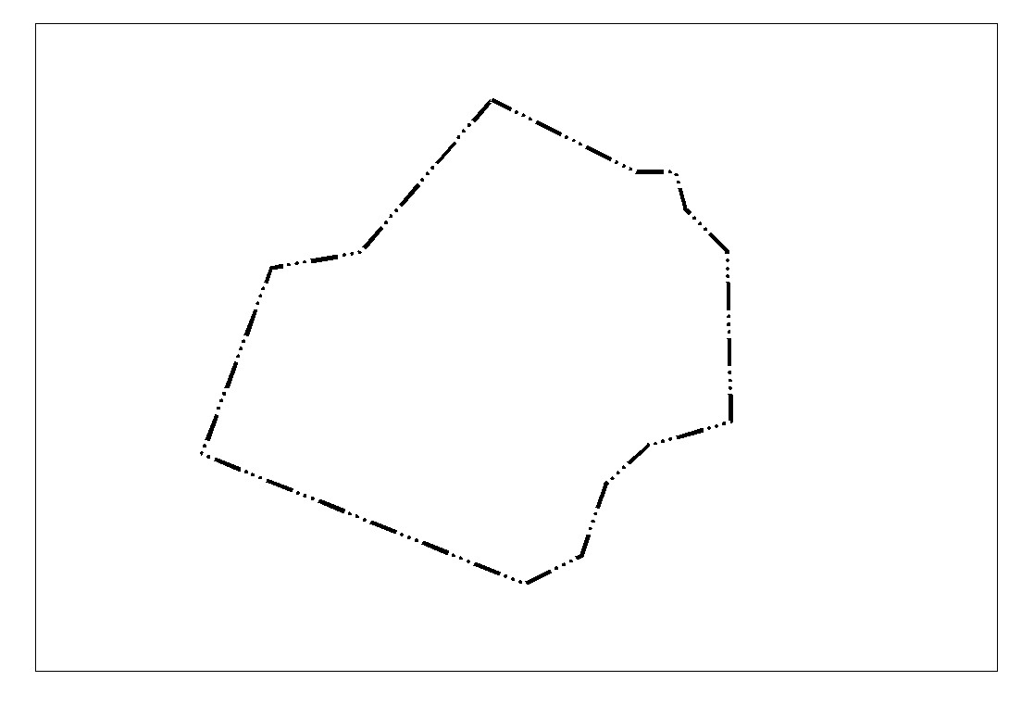

Используемые условные знаки и обозначения:
Граница населенного пункта
Номер поворотной точки
Подпись ________________________ Дата "__" ___________ ____ г.

ОПИСАНИЕ МЕСТОПОЛОЖЕНИЯ ГРАНИЦ

населенного пункта Рассвет Красновосходского сельсовета Иглинского района Республики Башкортостан

Раздел 1

Сведения об объекте
Населенный пункт деревня Рассвет Республики Башкортостан
№ п/п | Характеристика объекта | Описание характеристик
1 | Местоположение объекта | Республика Башкортостан, Иглинский район, Красновосходский сельсовет
2 | Площадь объекта (населенный пункт) | 5,15 га
3 | Иные характеристики объекта: | -

Раздел 2

Сведения о местоположении объекта
1. Система координат - МСК-02
2. Сведения о характерных точках объекта
Обозначение характерных точек границ | Координаты, м |  | Метод определения координат характерной точки | Средняя квадратичная погрешность положения характерной точки (Mt), м | Описание обозначения точки на местности ( при наличии)
 | X | Y
1 | 2 | 3 | 4 | 5 | 6
№ | X | Y | картометрический | - | -
1 | 683562,8700 | 2240372,0700 | картометрический | - | -
2 | 683553,9400 | 2240320,8700 | картометрический | - | -
3 | 683447,6300 | 2240281,3100 | картометрический | - | -
4 | 683373,5800 | 2240465,9100 | картометрический | - | -
5 | 683389,3400 | 2240498,0500 | картометрический | - | -
6 | 683430,3500 | 2240512,1100 | картометрический | - | -
7 | 683452,5600 | 2240536,5500 | картометрический | - | -
8 | 683466,0500 | 2240583,7400 | картометрический | - | -
9 | 683563,4400 | 2240581,7900 | картометрический | - | -
10 | 683587,9300 | 2240557,7300 | картометрический | - | -
11 | 683608,6200 | 2240552,1400 | картометрический | - | -
12 | 683608,6200 | 2240529,8200 | картометрический | - | -
13 | 683650,2000 | 2240446,8500 | картометрический | - | -
1 | 683562,8700 | 2240372,0700 | картометрический | - | -

ОПИСАНИЕ МЕСТОПОЛОЖЕНИЯ ГРАНИЦ
населенного пункта Малая Ашинка Красновосходского сельсовета Иглинского района Республики Башкортостан

План границ объекта
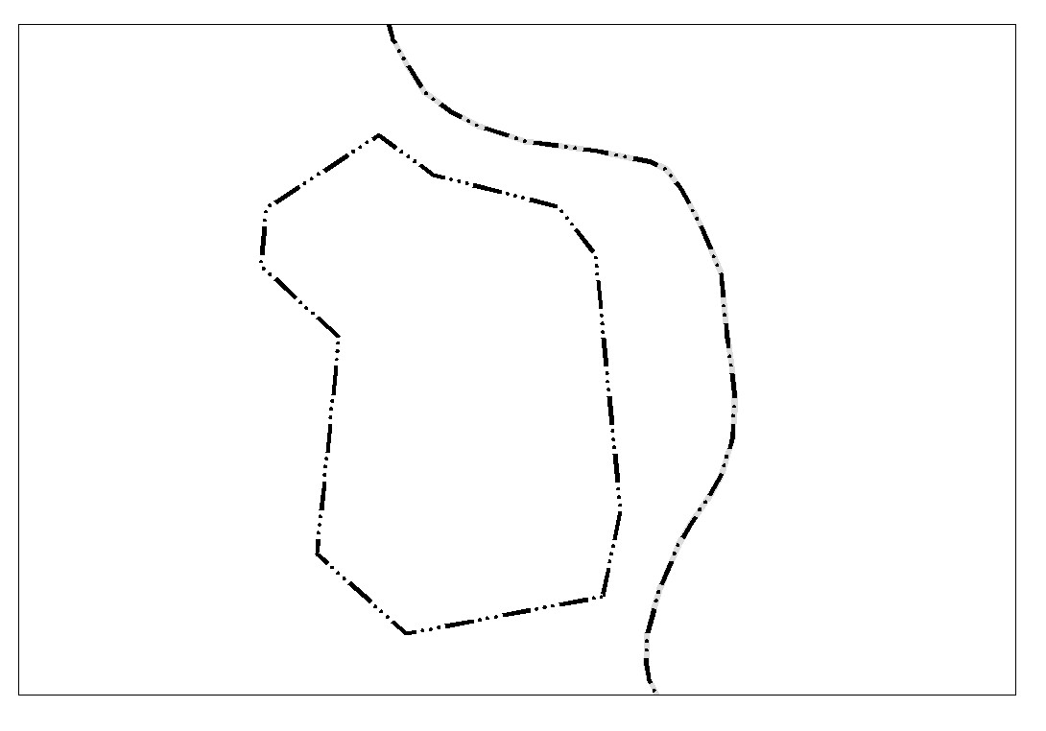

Используемые условные знаки и обозначения:
Граница населенного пункта
Номер поворотной точки
Подпись ________________________ Дата "__" ___________ ____ г.

ОПИСАНИЕ МЕСТОПОЛОЖЕНИЯ ГРАНИЦ

населенного пункта Малая Ашинка Красновосходского сельсовета Иглинского района Республики Башкортостан

Раздел 1

Сведения об объекте
Населенный пункт деревня Малая Ашинка Республики Башкортостан
№ п/п | Характеристика объекта | Описание характеристик
1 | Местоположение объекта | Республика Башкортостан, Иглинский район, Красновосходский сельсовет
2 | Площадь объекта (населенный пункт) | 3,84 га
3 | Иные характеристики объекта: | -

Раздел 2

Сведения о местоположении объекта
1. Система координат - МСК-02
2. Сведения о характерных точках объекта
Обозначение характерных точек границ | Координаты, м |  | Метод определения координат характерной точки | Средняя квадратичная погрешность положения характерной точки (Mt), м | Описание обозначения точки на местности ( при наличии)
 | X | Y
1 | 2 | 3 | 4 | 5 | 6
№ | X | Y | картометрический | - | -
1 | 687720,3100 | 2246097,5100 | картометрический | - | -
2 | 687861,1800 | 2246083,6500 | картометрический | - | -
3 | 687887,7600 | 2246063,2500 | картометрический | - | -
4 | 687905,4600 | 2245994,1500 | картометрический | - | -
5 | 687909,3600 | 2245988,9600 | картометрический | - | -
6 | 687927,3200 | 2245964,1200 | картометрический | - | -
7 | 687909,0700 | 2245936,0900 | картометрический | - | -
8 | 687886,8800 | 2245902,0200 | картометрический | - | -
9 | 687855,4000 | 2245899,1400 | картометрический | - | -
10 | 687815,7800 | 2245942,2700 | картометрический | - | -
11 | 687696,3900 | 2245930,0400 | картометрический | - | -
12 | 687652,3400 | 2245979,3200 | картометрический | - | -
13 | 687672,8500 | 2246087,5000 | картометрический | - | -
1 | 687720,3100 | 2246097,5100 | картометрический | - | -

ОПИСАНИЕ МЕСТОПОЛОЖЕНИЯ ГРАНИЦ
населенного пункта Ашинский Красновосходского сельсовета Иглинского района Республики Башкортостан

План границ объекта
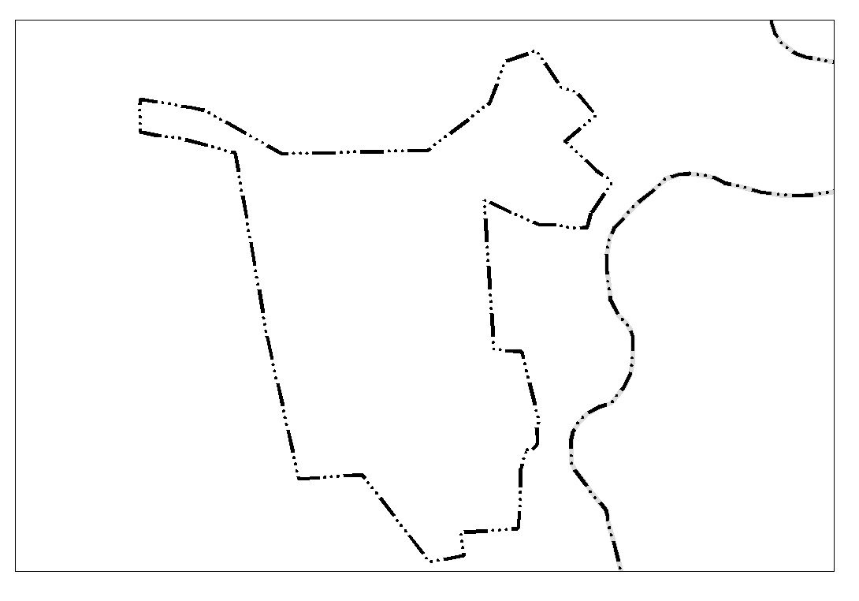

Используемые условные знаки и обозначения:
Граница населенного пункта
Номер поворотной точки
Подпись ________________________ Дата "__" ___________ ____ г.

ОПИСАНИЕ МЕСТОПОЛОЖЕНИЯ ГРАНИЦ

населенного пункта Ашинский Красновосходского сельсовета Иглинского района Республики Башкортостан

Раздел 1

Сведения об объекте
Населенный пункт деревня Ашинский Республики Башкортостан
№ п/п | Характеристика объекта | Описание характеристик
1 | Местоположение объекта | Республика Башкортостан, Иглинский район, Красновосходский сельсовет
2 | Площадь объекта (населенный пункт) | 30,00 га
3 | Иные характеристики объекта: | -

Раздел 2

Сведения о местоположении объекта
1. Система координат - МСК-02
2. Сведения о характерных точках объекта
Обозначение характерных точек границ | Координаты, м |  | Метод определения координат характерной точки | Средняя квадратичная погрешность положения характерной точки (Mt), м | Описание обозначения точки на местности ( при наличии)
 | X | Y
1 | 2 | 3 | 4 | 5 | 6
№ | X | Y | картометрический | - | -
1 | 688885,2300 | 2246133,3300 | картометрический | - | -
2 | 688891,9000 | 2246129,9200 | картометрический | - | -
3 | 688907,0100 | 2246108,0800 | картометрический | - | -
4 | 688932,0500 | 2246080,7900 | картометрический | - | -
5 | 688956,2900 | 2246055,7500 | картометрический | - | -
6 | 688999,3600 | 2246107,5200 | картометрический | - | -
7 | 689038,3700 | 2246074,5100 | картометрический | - | -
8 | 689045,0200 | 2246050,2500 | картометрический | - | -
9 | 689107,9000 | 2246007,8400 | картометрический | - | -
10 | 689089,8200 | 2245955,3600 | картометрический | - | -
11 | 689020,0200 | 2245929,2500 | картометрический | - | -
12 | 688940,5600 | 2245824,9500 | картометрический | - | -
13 | 688934,6200 | 2245581,2500 | картометрический | - | -
14 | 689006,9200 | 2245453,0600 | картометрический | - | -
15 | 689007,9000 | 2245449,3200 | картометрический | - | -
16 | 689012,1900 | 2245429,3300 | картометрический | - | -
17 | 689018,1700 | 2245393,8700 | картометрический | - | -
18 | 689022,1000 | 2245371,8300 | картометрический | - | -
19 | 689026,9700 | 2245342,5500 | картометрический | - | -
20 | 689018,8300 | 2245342,0500 | картометрический | - | -
21 | 688995,5300 | 2245342,4300 | картометрический | - | -
22 | 688972,1100 | 2245342,4700 | картометрический | - | -
23 | 688968,3300 | 2245359,0100 | картометрический | - | -
24 | 688967,0900 | 2245365,9800 | картометрический | - | -
25 | 688962,7600 | 2245389,6300 | картометрический | - | -
26 | 688962,8400 | 2245402,4200 | картометрический | - | -
27 | 688936,3700 | 2245501,7000 | картометрический | - | -
28 | 688626,9100 | 2245555,6000 | картометрический | - | -
29 | 688423,4500 | 2245601,1700 | картометрический | - | -
30 | 688423,3000 | 2245600,1700 | картометрический | - | -
31 | 688417,9300 | 2245602,4100 | картометрический | - | -
32 | 688389,2700 | 2245608,8300 | картометрический | - | -
33 | 688396,8100 | 2245714,9800 | картометрический | - | -
34 | 688250,2400 | 2245828,1700 | картометрический | - | -
35 | 688260,8900 | 2245885,9800 | картометрический | - | -
36 | 688299,6000 | 2245880,5200 | картометрический | - | -
37 | 688305,6500 | 2245976,0200 | картометрический | - | -
38 | 688348,0600 | 2245980,2300 | картометрический | - | -
39 | 688406,7200 | 2245981,5000 | картометрический | - | -
40 | 688427,0600 | 2245988,2900 | картометрический | - | -
41 | 688427,2300 | 2245989,5800 | картометрический | - | -
42 | 688434,5900 | 2245989,5700 | картометрический | - | -
43 | 688434,8800 | 2245987,1300 | картометрический | - | -
44 | 688437,5900 | 2245987,0100 | картометрический | - | -
45 | 688438,0200 | 2245999,8300 | картометрический | - | -
46 | 688447,0400 | 2246008,5200 | картометрический | - | -
47 | 688451,3000 | 2246009,8600 | картометрический | - | -
48 | 688464,0600 | 2246008,4800 | картометрический | - | -
49 | 688479,1500 | 2246007,2800 | картометрический | - | -
50 | 688484,1900 | 2246012,2400 | картометрический | - | -
51 | 688602,8500 | 2245982,8800 | картометрический | - | -
52 | 688606,6500 | 2245936,1100 | картометрический | - | -
53 | 688857,0600 | 2245919,9400 | картометрический | - | -
54 | 688815,0000 | 2246014,5300 | картометрический | - | -
55 | 688815,2300 | 2246039,6500 | картометрический | - | -
56 | 688809,4200 | 2246079,0700 | картометрический | - | -
57 | 688812,0800 | 2246093,2700 | картометрический | - | -
58 | 688835,8100 | 2246099,1800 | картометрический | - | -
1 | 688885,2300 | 2246133,3300 | картометрический | - | -

ОПИСАНИЕ МЕСТОПОЛОЖЕНИЯ ГРАНИЦ
населенного пункта Орловка Красновосходского сельсовета Иглинского района Республики Башкортостан

План границ объекта
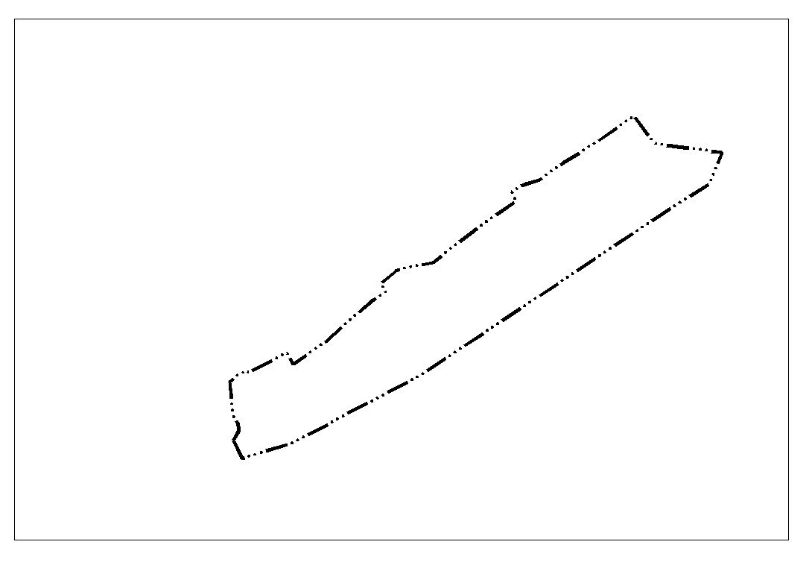

Используемые условные знаки и обозначения:
Граница населенного пункта
Номер поворотной точки
Подпись ________________________ Дата "__" ___________ ____ г.

ОПИСАНИЕ МЕСТОПОЛОЖЕНИЯ ГРАНИЦ

населенного пункта Орловка Красновосходского сельсовета Иглинского района Республики Башкортостан

Раздел 1

Сведения об объекте
Населенный пункт деревня Орловка Республики Башкортостан
№ п/п | Характеристика объекта | Описание характеристик
1 | Местоположение объекта | Республика Башкортостан, Иглинский район, Красновосходский сельсовет
2 | Площадь объекта (населенный пункт) | 21,17 га
3 | Иные характеристики объекта: | -

Раздел 2

Сведения о местоположении объекта
1. Система координат - МСК-02
2. Сведения о характерных точках объекта
Обозначение характерных точек границ | Координаты, м |  | Метод определения координат характерной точки | Средняя квадратичная погрешность положения характерной точки (Mt), м | Описание обозначения точки на местности ( при наличии)
 | X | Y
1 | 2 | 3 | 4 | 5 | 6
№ | X | Y | картометрический | - | -
1 | 689519,9400 | 2240352,0400 | картометрический | - | -
2 | 689552,5900 | 2240458,4800 | картометрический | - | -
3 | 689696,9500 | 2240732,4400 | картометрический | - | -
4 | 690054,0700 | 2241267,8400 | картометрический | - | -
5 | 690105,3000 | 2241349,0800 | картометрический | - | -
6 | 690171,5200 | 2241375,1300 | картометрический | - | -
7 | 690190,4400 | 2241231,8700 | картометрический | - | -
8 | 690249,3600 | 2241188,0300 | картометрический | - | -
9 | 690195,9100 | 2241111,6100 | картометрический | - | -
10 | 690150,7300 | 2241039,4200 | картометрический | - | -
11 | 690113,7100 | 2240987,0600 | картометрический | - | -
12 | 690108,0700 | 2240967,7800 | картометрический | - | -
13 | 690105,5900 | 2240962,2800 | картометрический | - | -
14 | 690104,4900 | 2240957,8800 | картометрический | - | -
15 | 690099,2900 | 2240946,4600 | картометрический | - | -
16 | 690087,5400 | 2240928,4300 | картометрический | - | -
17 | 690068,5100 | 2240936,3900 | картометрический | - | -
18 | 690006,6300 | 2240848,8600 | картометрический | - | -
19 | 689936,7600 | 2240759,1600 | картометрический | - | -
20 | 689924,0000 | 2240694,2700 | картометрический | - | -
21 | 689918,7800 | 2240680,1900 | картометрический | - | -
22 | 689893,5600 | 2240648,8000 | картометрический | - | -
23 | 689874,4700 | 2240659,2500 | картометрический | - | -
24 | 689855,9500 | 2240629,5600 | картометрический | - | -
25 | 689768,0100 | 2240530,1900 | картометрический | - | -
26 | 689721,1100 | 2240461,4700 | картометрический | - | -
27 | 689744,5700 | 2240447,8600 | картометрический | - | -
28 | 689723,3000 | 2240406,1200 | картометрический | - | -
29 | 689704,5200 | 2240370,8700 | картометрический | - | -
30 | 689702,4600 | 2240365,9600 | картометрический | - | -
31 | 689706,4100 | 2240364,2900 | картометрический | - | -
32 | 689698,4900 | 2240345,3900 | картометрический | - | -
33 | 689683,3200 | 2240325,9000 | картометрический | - | -
34 | 689610,5400 | 2240334,3000 | картометрический | - | -
35 | 689595,9500 | 2240342,2700 | картометрический | - | -
36 | 689580,3100 | 2240346,0700 | картометрический | - | -
37 | 689558,2900 | 2240334,1400 | картометрический | - | -
1 | 689519,9400 | 2240352,0400 | картометрический | - | -

ОПИСАНИЕ МЕСТОПОЛОЖЕНИЯ ГРАНИЦ
населенного пункта Тюлько-Тамак Красновосходского сельсовета Иглинского района Республики Башкортостан

План границ объекта
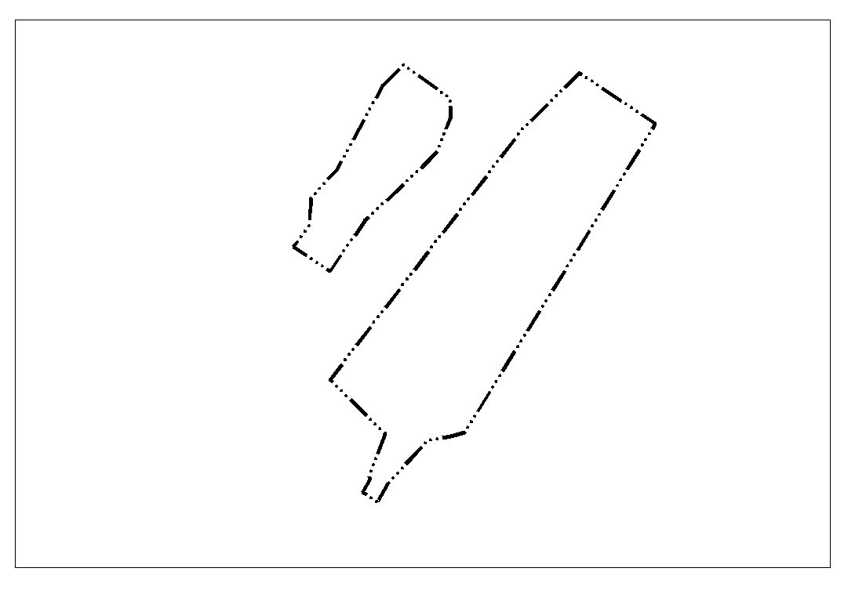

Используемые условные знаки и обозначения:
Граница населенного пункта
Номер поворотной точки
Подпись ________________________ Дата "__" ___________ ____ г.

ОПИСАНИЕ МЕСТОПОЛОЖЕНИЯ ГРАНИЦ

населенного пункта Тюлько-Тамак Красновосходского сельсовета Иглинского района Республики Башкортостан

Раздел 1

Сведения об объекте
Населенный пункт деревня Тюлько-Тамак Республики Башкортостан
№ п/п | Характеристика объекта | Описание характеристик
1 | Местоположение объекта | Республика Башкортостан, Иглинский район, Красновосходский сельсовет
2 | Площадь объекта (населенный пункт) | 25,90 га
3 | Иные характеристики объекта: | -

Раздел 2

Сведения о местоположении объекта
1. Система координат - МСК-02
2. Сведения о характерных точках объекта
Обозначение характерных точек границ | Координаты, м |  | Метод определения координат характерной точки | Средняя квадратичная погрешность положения характерной точки (Mt), м | Описание обозначения точки на местности ( при наличии)
 | X | Y
1 | 2 | 3 | 4 | 5 | 6
Контур №1
№ | X | Y | картометрический | - | -
1 | 689479,2000 | 2238734,2000 | картометрический | - | -
2 | 689515,8400 | 2238755,4200 | картометрический | - | -
3 | 689603,9700 | 2238835,1300 | картометрический | - | -
4 | 689606,3100 | 2238854,3400 | картометрический | - | -
5 | 689612,1000 | 2238881,9400 | картометрический | - | -
6 | 689620,1100 | 2238910,6200 | картометрический | - | -
7 | 690245,6800 | 2239296,9500 | картометрический | - | -
8 | 690348,2000 | 2239143,1400 | картометрический | - | -
9 | 690232,9600 | 2239026,4000 | картометрический | - | -
10 | 689727,1900 | 2238638,3400 | картометрический | - | -
11 | 689617,4500 | 2238749,8900 | картометрический | - | -
12 | 689529,0300 | 2238716,9200 | картометрический | - | -
13 | 689527,2800 | 2238719,4800 | картометрический | - | -
14 | 689498,8200 | 2238703,9900 | картометрический | - | -
1 | 689479,2000 | 2238734,2000 | картометрический | - | -
Контур №2
№ | X | Y | картометрический | - | -
1 | 690365,3800 | 2238787,3300 | картометрический | - | -
2 | 690296,6600 | 2238881,6500 | картометрический | - | -
3 | 690260,9600 | 2238882,8000 | картометрический | - | -
4 | 690192,2400 | 2238856,6200 | картометрический | - | -
5 | 690159,2000 | 2238826,2100 | картометрический | - | -
6 | 690049,4700 | 2238708,7900 | картометрический | - | -
7 | 689946,5700 | 2238637,5700 | картометрический | - | -
8 | 689995,9300 | 2238564,0400 | картометрический | - | -
9 | 690038,8300 | 2238595,2200 | картометрический | - | -
10 | 690095,4100 | 2238599,8400 | картометрический | - | -
11 | 690154,6500 | 2238653,3500 | картометрический | - | -
12 | 690324,0000 | 2238744,5900 | картометрический | - | -
1 | 690365,3800 | 2238787,3300 | картометрический | - | -

ОПИСАНИЕ МЕСТОПОЛОЖЕНИЯ ГРАНИЦ
населенного пункта Красный Яр Красновосходского сельсовета Иглинского района Республики Башкортостан

План границ объекта
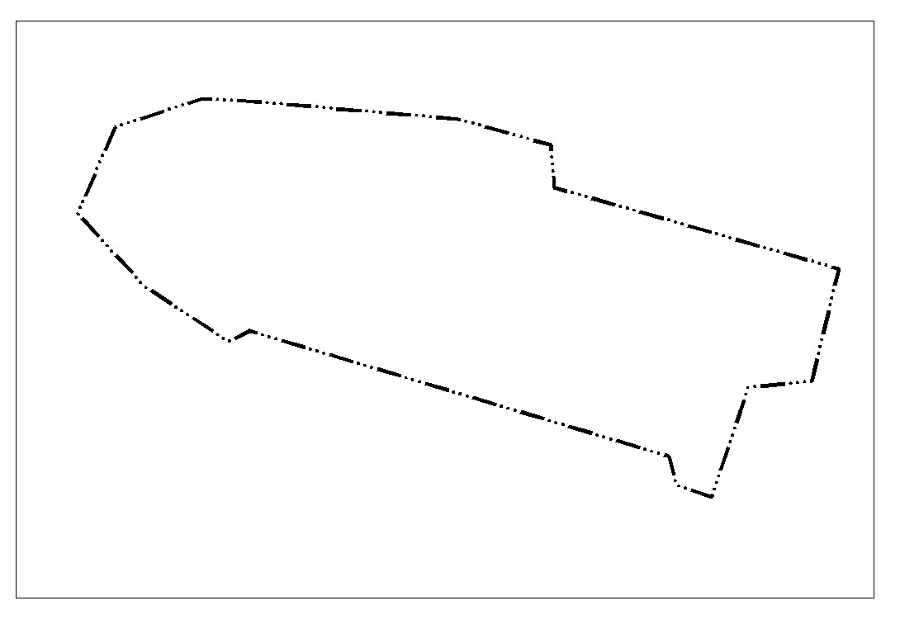

Используемые условные знаки и обозначения:
Граница населенного пункта
Номер поворотной точки
Подпись ________________________ Дата "__" ___________ ____ г.

ОПИСАНИЕ МЕСТОПОЛОЖЕНИЯ ГРАНИЦ

населенного пункта Красный Яр Красновосходского сельсовета Иглинского района Республики Башкортостан

Раздел 1

Сведения об объекте
Населенный пункт деревня Красный Яр Республики Башкортостан
№ п/п | Характеристика объекта | Описание характеристик
1 | Местоположение объекта | Республика Башкортостан, Иглинский район, Красновосходский сельсовет
2 | Площадь объекта (населенный пункт) | 15,14 га
3 | Иные характеристики объекта: | -

Раздел 2

Сведения о местоположении объекта
1. Система координат - МСК-02
2. Сведения о характерных точках объекта
Обозначение характерных точек границ | Координаты, м |  | Метод определения координат характерной точки | Средняя квадратичная погрешность положения характерной точки (Mt), м | Описание обозначения точки на местности ( при наличии)
 | X | Y
1 | 2 | 3 | 4 | 5 | 6
№ | X | Y | картометрический | - | -
1 | 691611,1800 | 2244348,1500 | картометрический | - | -
2 | 691528,5000 | 2244312,6400 | картометрический | - | -
3 | 691458,7300 | 2244376,6400 | картометрический | - | -
4 | 691405,3800 | 2244457,4900 | картометрический | - | -
5 | 691415,6300 | 2244477,8900 | картометрический | - | -
6 | 691295,1000 | 2244880,9400 | картометрический | - | -
7 | 691267,4300 | 2244888,4900 | картометрический | - | -
8 | 691255,8200 | 2244922,1700 | картометрический | - | -
9 | 691361,2900 | 2244957,4500 | картометрический | - | -
10 | 691367,2700 | 2245018,6600 | картометрический | - | -
11 | 691475,3400 | 2245044,3500 | картометрический | - | -
12 | 691553,4900 | 2244770,8000 | картометрический | - | -
13 | 691594,2900 | 2244767,5900 | картометрический | - | -
14 | 691619,3200 | 2244678,1700 | картометрический | - | -
15 | 691636,8100 | 2244474,6200 | картометрический | - | -
16 | 691638,5700 | 2244430,5500 | картометрический | - | -
1 | 691611,1800 | 2244348,1500 | картометрический | - | -

ОПИСАНИЕ МЕСТОПОЛОЖЕНИЯ ГРАНИЦ
населенного пункта Черный Ключ Красновосходского сельсовета Иглинского района Республики Башкортостан

План границ объекта
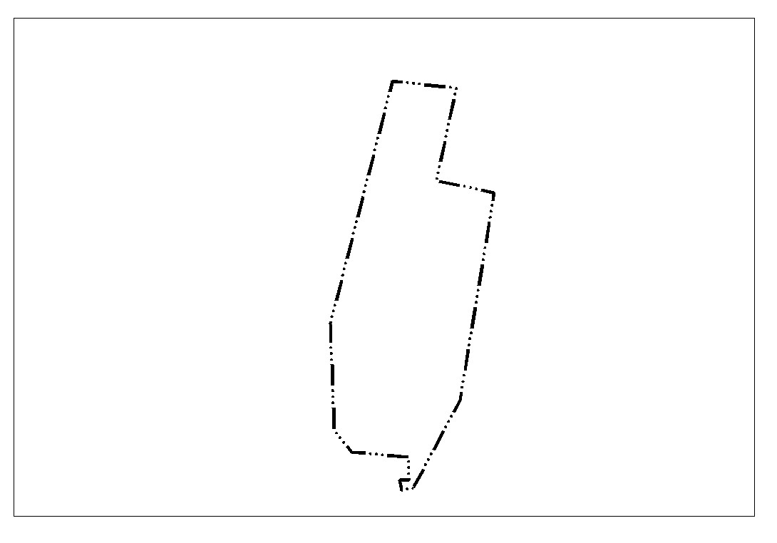

Используемые условные знаки и обозначения:
Граница населенного пункта
Номер поворотной точки
Подпись ________________________ Дата "__" ___________ ____ г.

ОПИСАНИЕ МЕСТОПОЛОЖЕНИЯ ГРАНИЦ

населенного пункта Черный Ключ Красновосходского сельсовета Иглинского района Республики Башкортостан

Раздел 1
Сведения об объекте
Населенный пункт деревня Черный Ключ Республики Башкортостан
№ п/п | Характеристика объекта | Описание характеристик
1 | Местоположение объекта | Республика Башкортостан, Иглинский район, Красновосходский сельсовет
2 | Площадь объекта (населенный пункт) | 14,53 га
3 | Иные характеристики объекта: | -

Раздел 2
Сведения о местоположении объекта
1. Система координат - МСК-02
2. Сведения о характерных точках объекта
Обозначение характерных точек границ | Координаты, м |  | Метод определения координат характерной точки | Средняя квадратичная погрешность положения характерной точки (Mt), м | Описание обозначения точки на местности ( при наличии)
 | X | Y
1 | 2 | 3 | 4 | 5 | 6
№ | X | Y | картометрический | - | -
1 | 691881,5900 | 2244385,1000 | картометрический | - | -
2 | 692267,0300 | 2244448,7300 | картометрический | - | -
3 | 692289,4200 | 2244341,3800 | картометрический | - | -
4 | 692461,0700 | 2244378,2800 | картометрический | - | -
5 | 692474,3900 | 2244259,9400 | картометрический | - | -
6 | 692023,6400 | 2244144,5900 | картометрический | - | -
7 | 691826,3800 | 2244151,9100 | картометрический | - | -
8 | 691785,5600 | 2244183,8600 | картометрический | - | -
9 | 691775,5000 | 2244290,6900 | картометрический | - | -
10 | 691733,7700 | 2244290,7600 | картометрический | - | -
11 | 691733,2900 | 2244273,6200 | картометрический | - | -
12 | 691714,7400 | 2244277,5600 | картометрический | - | -
13 | 691717,0400 | 2244290,7200 | картометрический | - | -
14 | 691718,6700 | 2244298,3500 | картометрический | - | -
1 | 691881,5900 | 2244385,1000 | картометрический | - | -

ОПИСАНИЕ МЕСТОПОЛОЖЕНИЯ ГРАНИЦ
населенного пункта Михайловка Красновосходского сельсовета Иглинского района Республики Башкортостан

План границ объекта
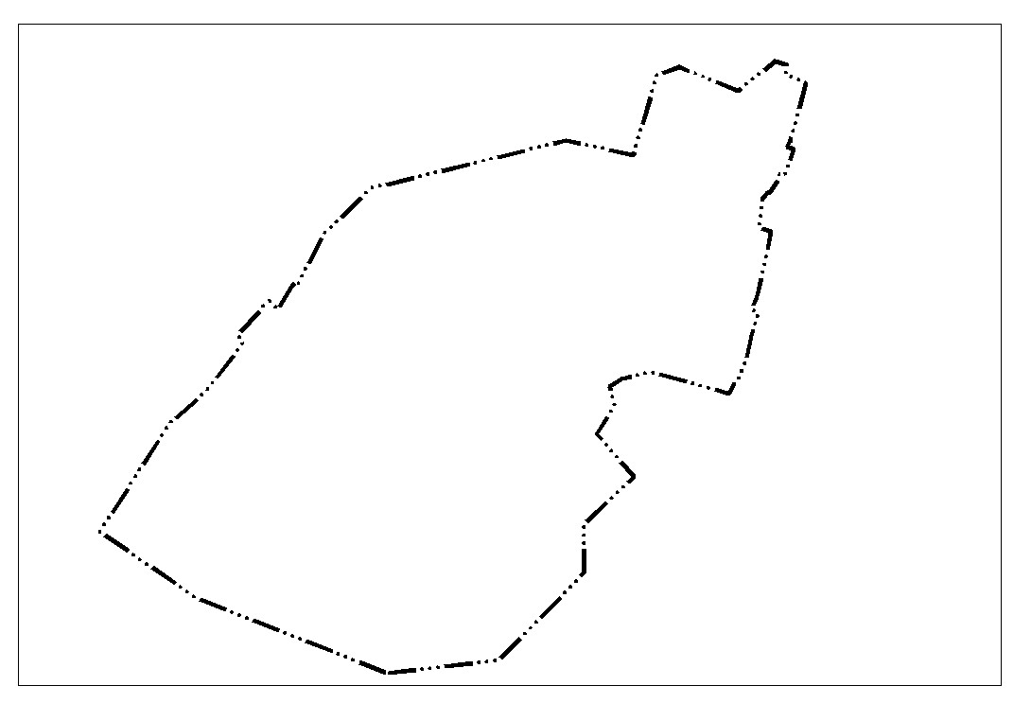

Используемые условные знаки и обозначения:
Граница населенного пункта
Номер поворотной точки
Подпись ________________________ Дата "__" ___________ ____ г.

ОПИСАНИЕ МЕСТОПОЛОЖЕНИЯ ГРАНИЦ

населенного пункта Михайловка Красновосходского сельсовета Иглинского района Республики Башкортостан

Раздел 1

Сведения об объекте
Населенный пункт деревня Михайловка Республики Башкортостан
№ п/п | Характеристика объекта | Описание характеристик
1 | Местоположение объекта | Республика Башкортостан, Иглинский район, Красновосходский сельсовет
2 | Площадь объекта (населенный пункт) | 44,84 га
3 | Иные характеристики объекта: | -

Раздел 2

Сведения о местоположении объекта
1. Система координат - МСК-02
2. Сведения о характерных точках объекта
Обозначение характерных точек границ | Координаты, м |  | Метод определения координат характерной точки | Средняя квадратичная погрешность положения характерной точки (Mt), м | Описание обозначения точки на местности ( при наличии)
 | X | Y
1 | 2 | 3 | 4 | 5 | 6
№ | X | Y | картометрический | - | -
1 | 695646,8800 | 2237500,7800 | картометрический | - | -
2 | 695665,5700 | 2237657,2100 | картометрический | - | -
3 | 695788,1700 | 2237775,8400 | картометрический | - | -
4 | 695855,7600 | 2237775,4500 | картометрический | - | -
5 | 695921,4500 | 2237845,5200 | картометрический | - | -
6 | 695982,0100 | 2237793,1600 | картометрический | - | -
7 | 696021,6900 | 2237818,3800 | картометрический | - | -
8 | 696047,7000 | 2237811,4500 | картометрический | - | -
9 | 696058,7900 | 2237828,4600 | картометрический | - | -
10 | 696068,5800 | 2237868,8100 | картометрический | - | -
11 | 696038,4400 | 2237978,6400 | картометрический | - | -
12 | 696052,4500 | 2237985,8200 | картометрический | - | -
13 | 696051,6100 | 2237988,7900 | картометрический | - | -
14 | 696085,8800 | 2238002,2800 | картометрический | - | -
15 | 696118,7100 | 2238009,7300 | картометрический | - | -
16 | 696145,6600 | 2238018,1800 | картометрический | - | -
17 | 696151,1400 | 2238019,3900 | картометрический | - | -
18 | 696156,0200 | 2238010,5200 | картометрический | - | -
19 | 696174,1500 | 2238017,3900 | картометрический | - | -
20 | 696201,0100 | 2238023,8200 | картометрический | - | -
21 | 696215,1300 | 2238027,1600 | картометрический | - | -
22 | 696264,5300 | 2238037,0100 | картометрический | - | -
23 | 696270,9100 | 2238020,4700 | картометрический | - | -
24 | 696286,1800 | 2238022,5000 | картометрический | - | -
25 | 696309,1500 | 2238025,6400 | картометрический | - | -
26 | 696310,6200 | 2238025,6800 | картометрический | - | -
27 | 696312,2700 | 2238027,5500 | картометрический | - | -
28 | 696316,0700 | 2238030,0700 | картометрический | - | -
29 | 696319,6200 | 2238031,5400 | картометрический | - | -
30 | 696318,4800 | 2238034,8200 | картометрический | - | -
31 | 696330,0600 | 2238042,1200 | картометрический | - | -
32 | 696332,7100 | 2238044,3400 | картометрический | - | -
33 | 696336,1900 | 2238046,1200 | картометрический | - | -
34 | 696346,1000 | 2238049,6100 | картометрический | - | -
35 | 696343,0400 | 2238056,3600 | картометрический | - | -
36 | 696380,0000 | 2238068,5700 | картометрический | - | -
37 | 696383,6300 | 2238060,3700 | картометрический | - | -
38 | 696389,0400 | 2238063,0700 | картометрический | - | -
39 | 696423,6600 | 2238073,1700 | картометрический | - | -
40 | 696472,9600 | 2238085,4600 | картометрический | - | -
41 | 696484,3000 | 2238057,5000 | картометрический | - | -
42 | 696497,4600 | 2238059,8600 | картометрический | - | -
43 | 696503,3500 | 2238042,8200 | картометрический | - | -
44 | 696461,2300 | 2237990,9300 | картометрический | - | -
45 | 696494,8900 | 2237908,9400 | картометрический | - | -
46 | 696483,3000 | 2237877,5800 | картометрический | - | -
47 | 696371,8600 | 2237844,7100 | картометрический | - | -
48 | 696392,0600 | 2237750,6300 | картометрический | - | -
49 | 696325,1400 | 2237477,2300 | картометрический | - | -
50 | 696261,5400 | 2237411,9800 | картометрический | - | -
51 | 696190,1900 | 2237374,8800 | картометрический | - | -
52 | 696193,7500 | 2237370,3200 | картометрический | - | -
53 | 696189,4300 | 2237367,0300 | картометрический | - | -
54 | 696186,1500 | 2237365,3700 | картометрический | - | -
55 | 696163,4000 | 2237352,4600 | картометрический | - | -
56 | 696155,6100 | 2237346,6700 | картометрический | - | -
57 | 696167,5000 | 2237334,9500 | картометрический | - | -
58 | 696160,0600 | 2237327,0600 | картометрический | - | -
59 | 696128,9600 | 2237299,8600 | картометрический | - | -
60 | 696120,2100 | 2237291,8100 | картометрический | - | -
61 | 696109,6100 | 2237298,9800 | картометрический | - | -
62 | 696042,0200 | 2237247,7800 | картометрический | - | -
63 | 695996,6100 | 2237195,7600 | картометрический | - | -
64 | 695844,6900 | 2237098,3800 | картометрический | - | -
65 | 695752,1000 | 2237233,7800 | картометрический | - | -
1 | 695646,8800 | 2237500,7800 | картометрический | - | -

ОПИСАНИЕ МЕСТОПОЛОЖЕНИЯ ГРАНИЦ
населенного пункта Устюговка Красновосходского сельсовета Иглинского района Республики Башкортостан

План границ объекта
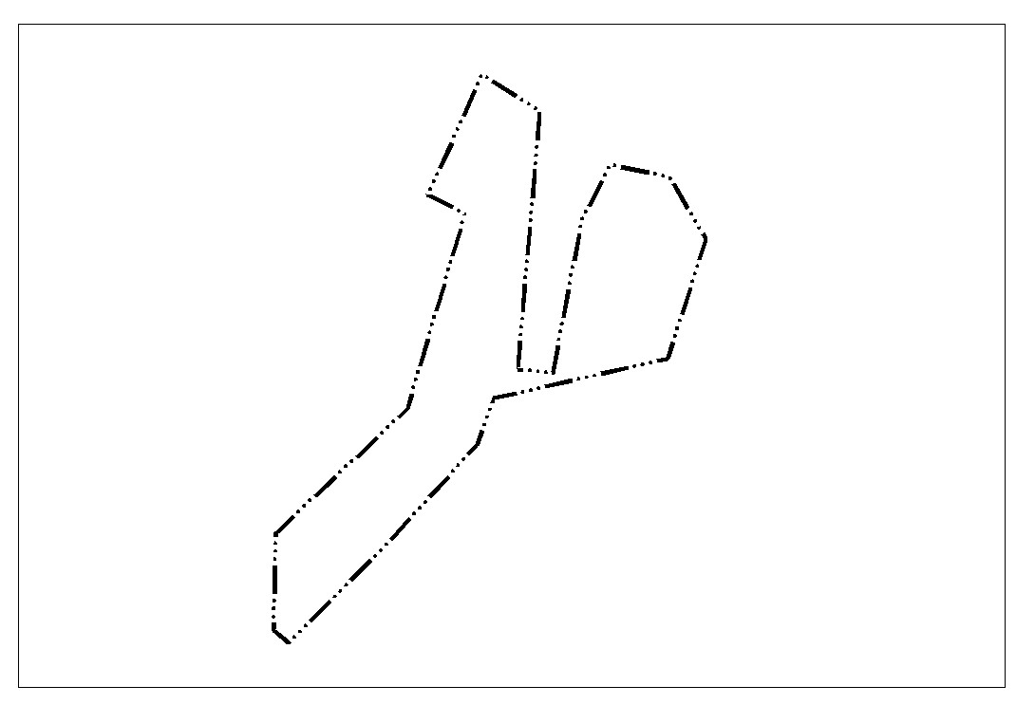

Используемые условные знаки и обозначения:
Граница населенного пункта
Номер поворотной точки
Подпись ________________________ Дата "__" ___________ ____ г.

ОПИСАНИЕ МЕСТОПОЛОЖЕНИЯ ГРАНИЦ

населенного пункта Устюговка Красновосходского сельсовета Иглинского района Республики Башкортостан

Раздел 1

Сведения об объекте
Населенный пункт деревня Устюговка Республики Башкортостан
№ п/п | Характеристика объекта | Описание характеристик
1 | Местоположение объекта | Республика Башкортостан, Иглинский район, Красновосходский сельсовет
2 | Площадь объекта (населенный пункт) | 19,86 га
3 | Иные характеристики объекта: | -

Раздел 2

Сведения о местоположении объекта
1. Система координат - МСК-02
2. Сведения о характерных точках объекта
Обозначение характерных точек границ | Координаты, м |  | Метод определения координат характерной точки | Средняя квадратичная погрешность положения характерной точки (Mt), м | Описание обозначения точки на местности ( при наличии)
 | X | Y
1 | 2 | 3 | 4 | 5 | 6
№ | X | Y | картометрический | - | -
1 | 697655,5700 | 2238511,5400 | картометрический | - | -
2 | 697717,0000 | 2238415,0200 | картометрический | - | -
3 | 697515,5600 | 2238324,4400 | картометрический | - | -
4 | 697484,8100 | 2238386,4400 | картометрический | - | -
5 | 697157,2400 | 2238289,7100 | картометрический | - | -
6 | 696949,7000 | 2238070,0000 | картометрический | - | -
7 | 696786,9700 | 2238066,5600 | картометрический | - | -
8 | 696765,7400 | 2238091,2700 | картометрический | - | -
9 | 696930,7100 | 2238255,1400 | картометрический | - | -
10 | 697096,9600 | 2238405,5800 | картометрический | - | -
11 | 697175,1000 | 2238434,4900 | картометрический | - | -
12 | 697241,6600 | 2238724,8800 | картометрический | - | -
13 | 697356,1900 | 2238762,5300 | картометрический | - | -
14 | 697441,6600 | 2238789,4300 | картометрический | - | -
15 | 697545,8400 | 2238727,9000 | картометрический | - | -
16 | 697566,3400 | 2238629,7300 | картометрический | - | -
17 | 697474,4500 | 2238581,9900 | картометрический | - | -
18 | 697216,9000 | 2238532,7800 | картометрический | - | -
19 | 697223,4700 | 2238474,1900 | картометрический | - | -
1 | 697655,5700 | 2238511,5400 | картометрический | - | -

